2016届聚焦中考物理考点跟踪突破：第二讲 声现象

一、选择题
1．(2015·鄂州)《中国好声音》是一档大型励志专业音乐评论节目，也是深受观众欢迎和喜爱的歌唱类娱乐节目。在节目中常常听到导师们说：“某某某，你的声音有很强的辨识度，我很喜欢。”这里所说的“辨识度”主要是指选手唱歌时声音的( C )
A．音调 B．响度
C．音色 D．以上说法均正确
2．(2015·盐城)在比较材料隔声性能的综合实践活动中，小明逐步远离声源，他所听到的声音发生改变的是( A )
A．响度 B．音调 C．音色 D．速度
3．(2015·成都)如图，将正在发出声音的音叉放入水中，能观察到音叉周围溅起许多水花。这说明( A )
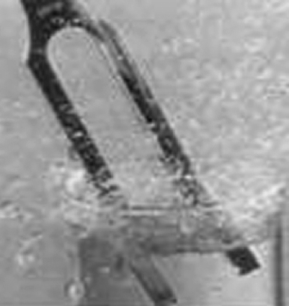
A．发出声音的音叉在振动
B．超声波具有能量
C．声音从空气传入水中响度会变大
D．声音从空气传入水中速度会变小
4．(2015·汕尾)2013年6月20日，女航天员王亚平在中国首个目标飞行器“天宫一号”上为青少年授课。下列说法正确的是( A )
A．王亚平讲课发出声音是由她的声带振动产生的
B．王亚平讲课声音很大是因为她的声音频率很高
C．王亚平讲课声音是通过声波传回地球的
D．在太空讲话声带不振动也能发出声音
5．(2015·德州)如图所示声波的波形图，下列说法正确的是( A )
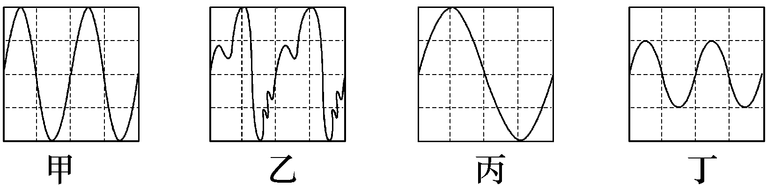
A．甲、乙的音调和响度相同
B．甲、丙的音调和音色相同
C．乙、丁的音调和音色相同
D．丙、丁的音色和响度相同
6．(2015，聊城)下列有关声现象的说法，正确的是( A )
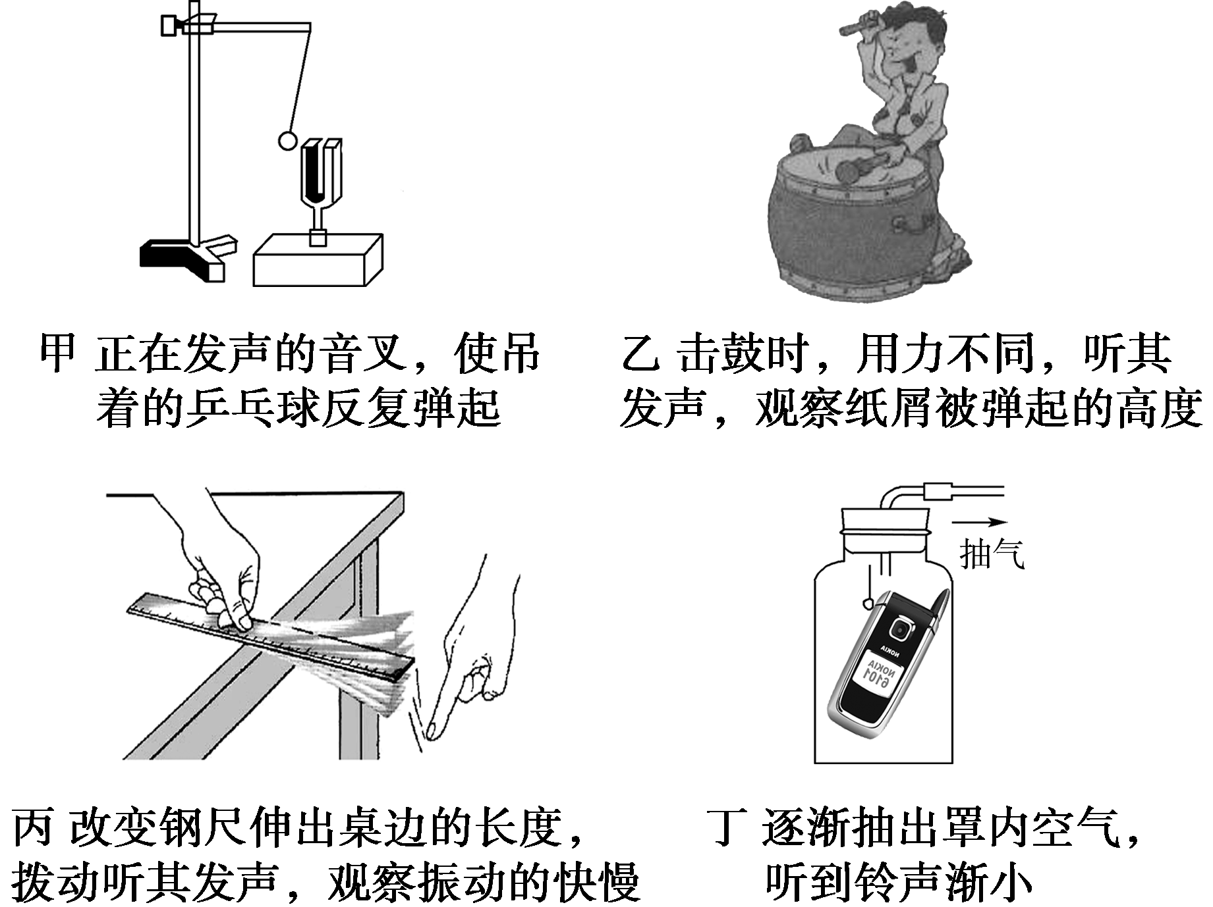
A．甲实验说明发声的物体在振动
B．乙实验探究声音的响度与频率的关系
C．丙实验探究声音的音调与振幅的关系
D．丁实验说明声音的传播不需要介质
7．(2015·武汉)关于声现象，下列说法正确的是( D )
A．声速的大小只跟介质的种类有关
B．超声波和次声波统称声音
C．人听到声音是否响亮只跟发声体发声时的响度有关
D．声不仅可以传递信息，还可以传递能量
8．(2015·山西百校联考一)下列关于“声现象”的说法正确的是( C )
A．声和激光都能传播信息且都可以在真空中传播
B．住宅安装双层玻璃窗是在声源处控制噪声
C．利用“超声波”除去体内结石是利用声能传递能量
D．只有主人说出暗语才能打开“声纹锁”，其辨别声音的主要依据是音调
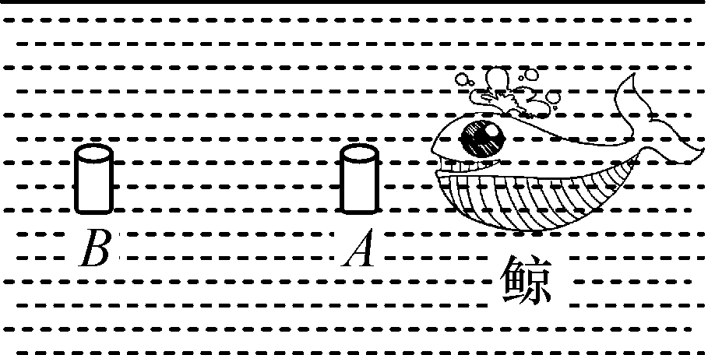
9．(2015·广州)如图所示，相同的水下录音装置A、B录下在海里同一位置的鲸发出的同一段声音。A录到的有高、低音，B录到的只有低音，由此可以推测：在海洋中传播较远距离的声音是( A )
A．频率较低的 B．音调较高的
C．能量较小的 D．响度较小的
10．(2015·泉州)下列防治噪声的事例中，属于从产生环节进行防治的是( B )
A．临街房子的窗户装上双层玻璃
B．学校附近禁止汽车鸣笛
C．城市高架桥道路两旁建隔音墙
D．在高噪声环境下工作的人带有耳罩
11．(2015·山西百校联考二)声音可以传递信息和能量，下列各图中主要描述声音能够传递能量的是( B )
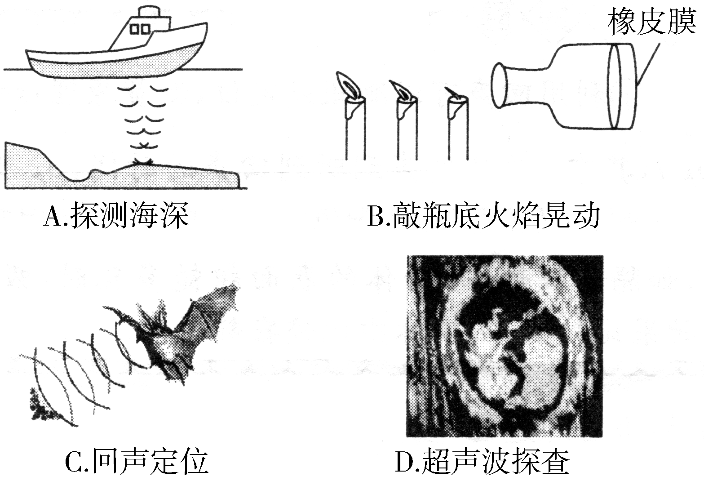
二、填空题
12．(2015·南京)跳广场舞已经成为人们健身的一项运动，优美的舞曲声是由于扬声器纸盆的__振动__产生的，是通过__空气__传入人耳的。为了不影响周围居民的生活和休息，跳舞时将音箱的音量调小，这是在__声源__处减弱噪声。

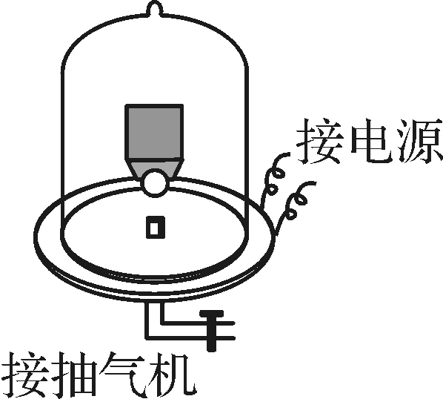
13．(2015·内江)如图所示，接通电源，此时能听到电铃发出的声音。现用抽气设备逐渐抽出其中的空气，听到的声音会逐渐__变小__(填“变大”“变小”或“不变”)，直到最后听不到声音，这个实验说明了声音的传播需要__介质__。
14．(2015·贵港)在公共场所“轻声”说话是文明的表现，这里的“轻声”是指声音的__响度__；“闻其声而知其人”主要是依据讲话人的__音色__来分辨。

15．(2015·济宁)小夏在研究口琴的发声原理时，拆掉了口琴外壳，发现在气孔边分布着长短、厚薄都不同的一排铜片(如图所示)。吹口琴时，在气流的冲击下，铜片振动，发出声音。对不同气孔吹气，改变了声音的__音调__；在同一气孔处用不同的力度吹气，改变了声音的__响度__。

16．(2015·河南)教室的楼道上张贴有如图所示的标志，倡导同学们不要大声喧哗，养成轻声讲话的文明习惯。从声音的特性分析，“大声”和“轻声”均是指声音__响度__的大小；从控制噪声的角度分析，这是从__声源__处减弱噪声。
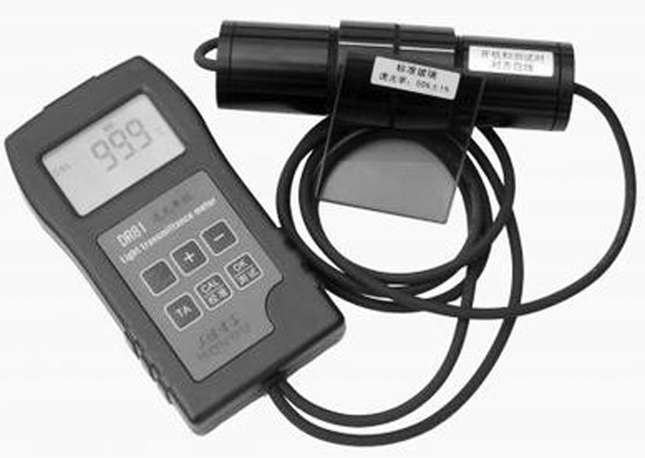
17．(2015·广元)盘点2014年世界航空业，各国空难频发。在飞机失事搜寻过程中，各国舰船在定位和测量海深时都要用到超声测位仪(如图所示)，它是利用声音可以在__液体__中传播来工作的。若海的深度是6.75 km，声音在海水中的速度是1500 m/s，则需经过__9__秒才能接收到信号。
三、实验探究题
18．(2014·盐城)小明想探究金属管风铃发出声音的音调与长度、直径的关系。他选取了材料与管壁厚度都相同的三根直管，将它们用细线悬挂，敲击后，测出各自发出声音的频率，数据如下表。

编号 | 长度/cm | 直径/cm | 频率/Hz
1 | 20.50 | 1.50 | 2131
2 | 31.00 | 2.00 | 1284
3 | 48.50 | 2.50 | 656
(1)三根管中音调最低的是__3__号。
(2)根据表中数据，能否得出“管子发出声音的频率随长度、直径的增大都会减小”的结论？请说明你的理由。答：__不能__(填“能”或“不能”)；理由是__管子的长度和直径都不相同，没有控制变量__。
(3)小明发现悬挂的金属管发出声音时在做有规律的摆动，认为金属管发出的声音是由于摆动所产生的。请设计一简单的实验来检验小明的想法，简要写出实验方案和判断方法。
实验方案：__将金属管悬挂，轻推使其摆动__；
判断方法：__若能听到声音，说明发声是由于摆动产生的，若听不到声音，说明不是(或将金属管固定，轻敲金属管，若能听到发声，说明发声不是由于摆动产生的，反之则是)__。
四、综合应用题
19．(2014·广州)下表是某些介质中的声速v。

介质 | v/(m·s^{－1}) | 介质 | v/(m·s^{－1})
水(5 ℃) | 1450 | 冰 | 3230
水(15 ℃) | 1470 | 软橡胶(常温) | 40至50
水(20 ℃) | 1480 | 软木 | 500
海水(25℃) | 1531 | 铁(棒) | 5200
(1)分析表格的信息，推断声速大小可能跟什么因素有关(只需写出两种)？依据是什么？
①__声速大小可能随温度的升高而增大，如表中5_℃水中的声速小于15_℃水中的声速。__
②__声音在固体中的传播速度比在液体中的大，如表中声音在铁中传播的速度比在水中传播的速度大。__
(2)设海水温度为25 ℃。在海面用超声测位仪向海底垂直发射声波，经过2 s后收到回波。根据公式__s＝vt__计算出海水深度为__1531__m。
(3)真空中声速是__0__。
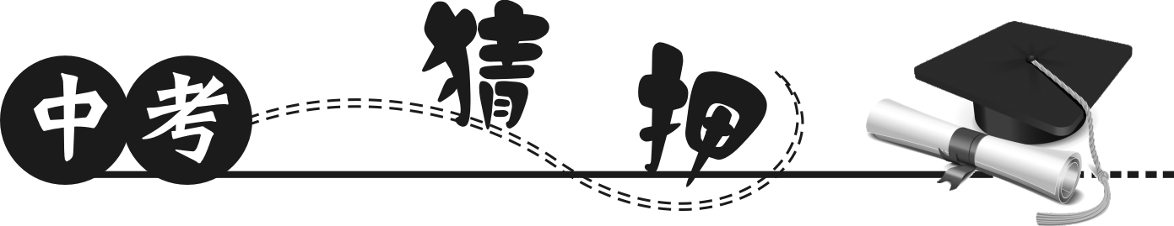
20．(设计类实验题)已知空气可以传播声音，请设计一个简易实验，证明固体也能够传播声音。请写出实验所需要的器材、实验步骤以及实验分析与结论。要求设计的实验具有可行性，要符合安全原则。
(1)实验器材：__大广口瓶、橡皮塞、小闹钟__。
(2)实验步骤：__①把小闹钟调至响铃状态，然后轻放入大广口瓶中，听小闹钟的铃声，要求能听到明显的铃声，②用橡皮塞盖在大广口瓶的瓶口上并塞紧，要求不漏气，然后，再听小闹钟的铃声__。
(3)实验分析与结论：__瓶内空气与瓶外空气完全被大广口瓶和橡皮塞隔离，如果第二次仍能听到小闹钟的铃声，则可证明听到的铃声是通过大广口瓶和橡皮塞传播出来的，即固体也能传播声音__。

